（様式１）
呉市特定健診における
慢性腎臓病（CKD）に関する検査項目の結果について

特定健診の結果，腎臓に関する項目（クレアチニン，eGFR，尿蛋白，尿潜血）において，医療機関での検査等が必要と思われますので，できるだけ早くかかりつけ医に受診されますようお勧め致します。
なお，医療機関で診療や検査等を受けた場合，保険診療となり，患者負担金の支払いが発生しますのでご了承ください。

※ 受診時には，次のものをお持ちください。
本状・「CKD予防ネットワーク紹介・返信シート」
特定健診結果・健康保険証
- 受診後，呉市ＣＫＤ予防ネットワークアンケートを返信用封筒で
ご返送ください。また，受診されない場合もアンケートをご記入の上，返信用封筒でご返送ください。
呉市CKD予防ネットワークとは

腎臓機能が低下すると，心血管疾患・脳血管疾患・人工透析への危険性が高くなります。
呉市CKD予防ネットワークでは，健診等の結果，腎機能の低下が確認された方に，早期に
適切な医療を受けていただき，必要に応じて専門医療機関との連携によって腎機能の低下を
予防するものです。
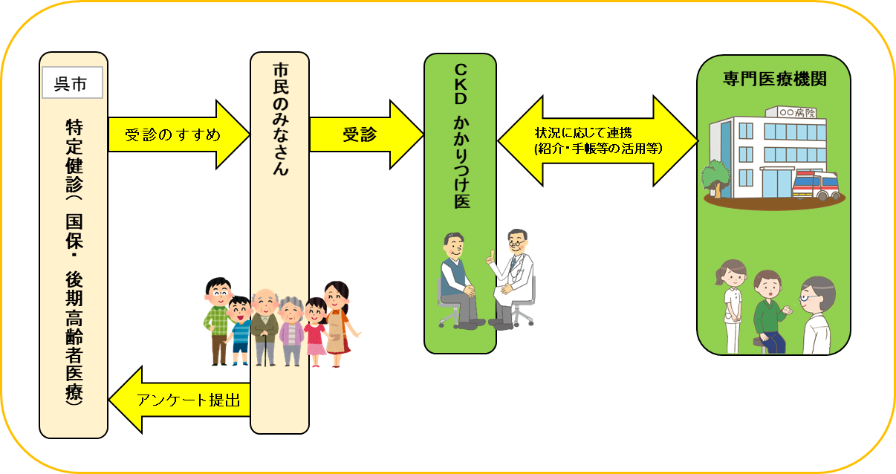

（お問合せ）
福祉保健課 健康政策グループ 電話 0823-25-3103 FAX 0823-24-4863
※ 尚，かかりつけ医からの紹介状を持たずに専門医療機関を受診されると保険外併用医療費等が
かかる場合があります。まずは，かかりつけ医への受診をされることをお勧め致します。

